МИНИСТЕРСТВО НАУКИ И ВЫСШЕГО ОБРАЗОВАНИЯ РОССИЙСКОЙ ФЕДЕРАЦИИ
Федеральное государственное бюджетное образовательное учреждение высшего образования

«Московский политехнический университет»
Лабораторная работа
«Анализ существующих подобных программных продуктов»

По дисциплине:
Программная инженерия

Выполнил: Акименко Евгений
гр. 181-324
Проверила: Будылина Е. А.

Москва, 2021

Цель: изучение интерфейсных и функциональных возможностей прикладной программы экономической тематики из числа предлагаемых на рынке программного обеспечения.
О программе
В качестве примера программного продукта (ПП) в области автоматизации книжного магазина была выбран сайт Дом книги «Молодая Гвардия». Книжный магазин открылся в 1974 году и позднее, ориентируясь на потребителя создал интернет-версию своего магазина.
Данный ПП предназначен для автоматизации книжного магазина. С помощью сайта можно бронировать различные литературные произведения, и затем приезжать в магазин и забирать их. На сайте можно прочитать информацию об интересующей книге и её авторе. Можно добавить книгу в желаемое и быстро найти в следующий раз в личном кабинете, когда захотите её купить.
К сожалению некоторых, сайт не предоставляет книги электронных форматах.
Интерфейс
Ниже представлены примеры интерфейса сайта. Интерфейс сайта адаптирован как для работы на стационарном ПК, так и на сенсорных экранах. Главная страница представляет нашему вниманию подборку книг по предпочтениям читателя, новости об акциях магазина и встречах с авторами, об автограф-сессиях. Интерфейс сайта выполнен в приятных фирменных бело-голубых цветах. Компанией предусмотрены скидки для пенсионеров, студентов и держателей социальных карт Москвы. На сайте представлен контактный номер телефона, и адрес физического магазина. Также на сайте имеется ссылка на книги любых жанров, канцтовары, сувениры и досуг.

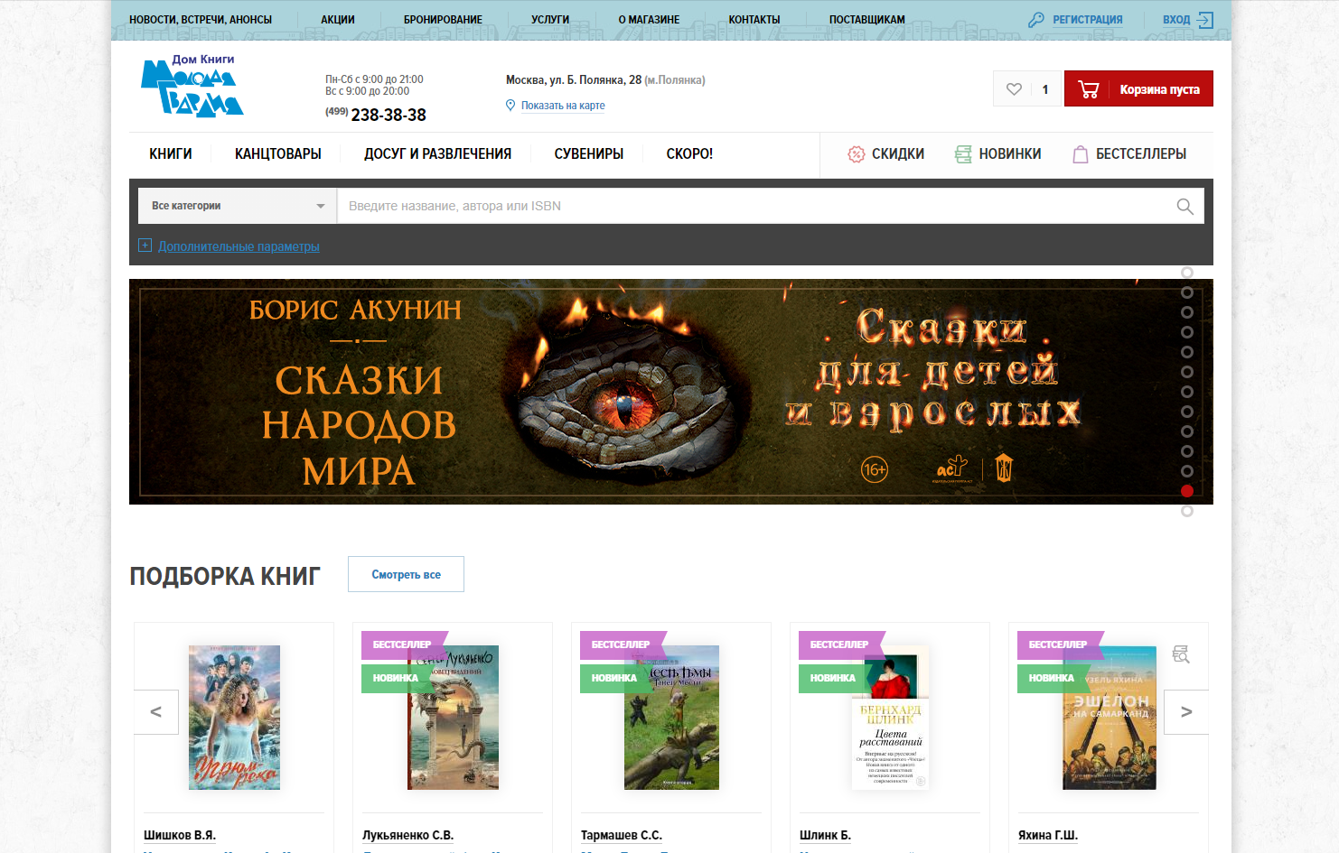
Рис.1 Главная страница сайта

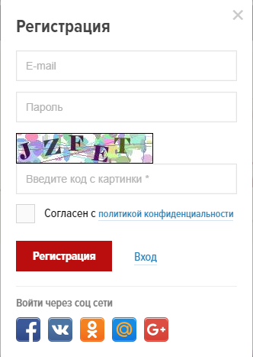
Рис.2 Варианты регистрации на сайте

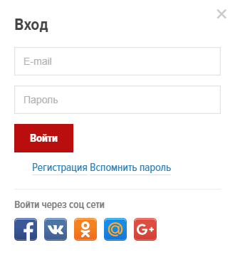
Рис.3 Варианты входа на сайте

На сайте можно ознакомиться со всеми услугами, предоставляемыми магазином. Минусом этой станицы является то, что нельзя нажать на отдельную услугу и подробнее узнать о ней.
Также на сайте имеется удобная страница с пошаговой инструкцией бронирования товара. На ней есть карта «Яндекс» с адресом магазина, контактный телефон и часы работы.
Далее мы видим вкладку «О магазине» где пользователь может ознакомиться с историей магазина.
Главным минусом данного магазина является то, что пользователь, покупая книгу, сможет забрать её только в физическом магазине. Доставка товара обеспечила бы магазину уменьшению толпы в здании и прирост продаж.
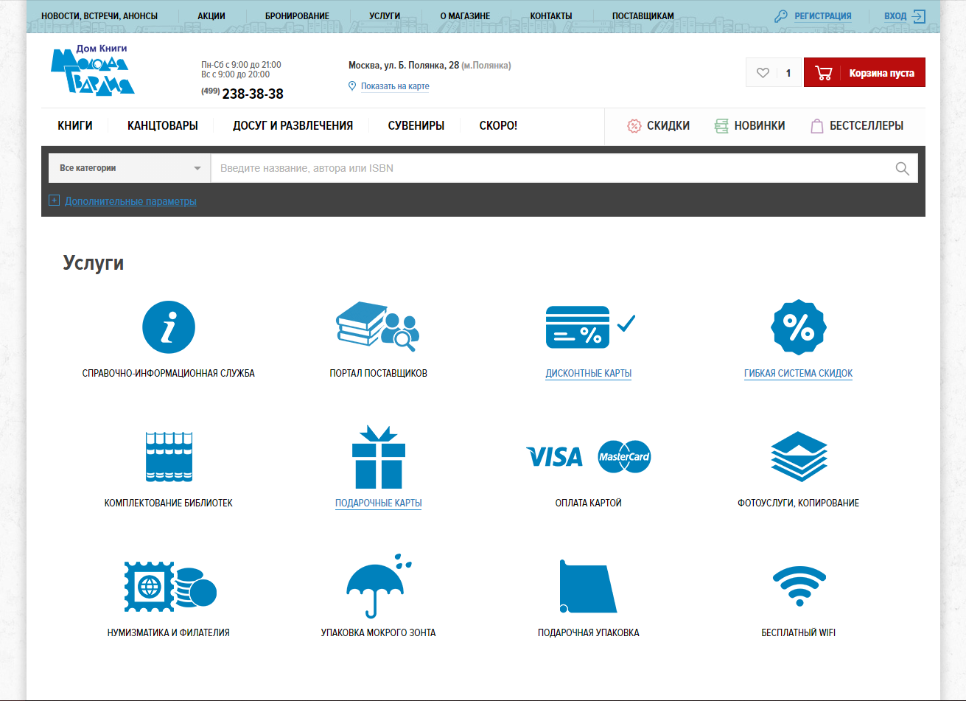
Рис.4 Услуги

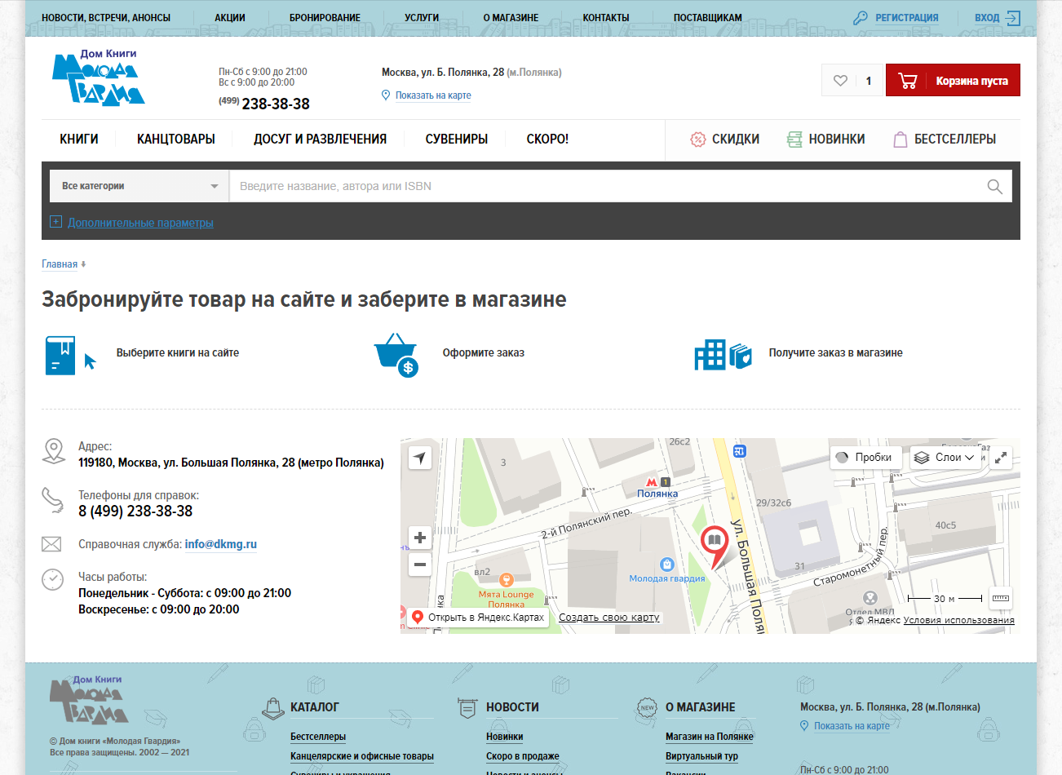
Рис.5 Бронирование

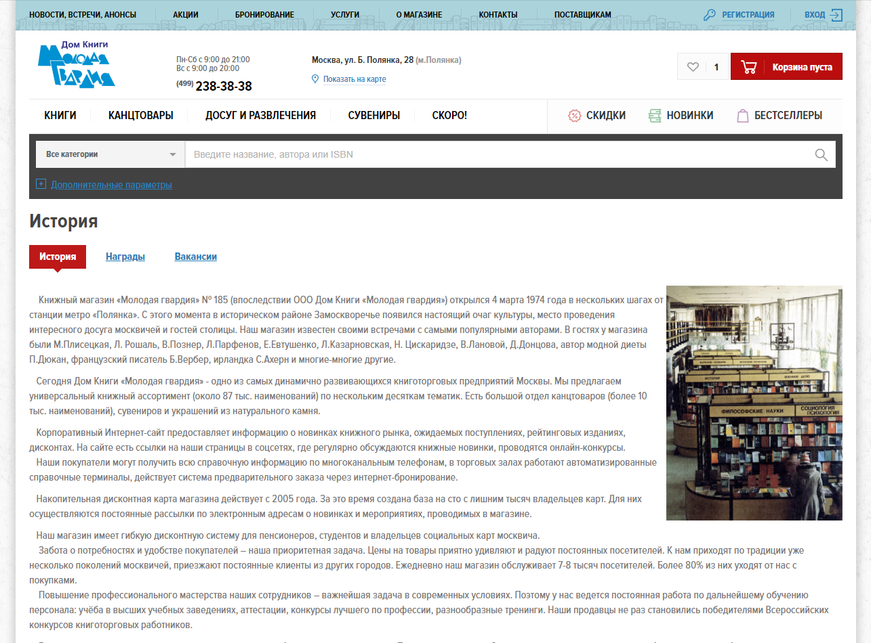
Рис.6 О магазине

